**附件3：**

枣庄市社会科学优秀成果奖申报流程说明

申报基本流程是：网上注册——实名认证——网上申报。

一、用户注册登录：

推荐使用360极速浏览器的极速模式。

在浏览器网址栏输入山东省社会科学数据中心网址：[www.sdssdc.com](http://www.sdssdc.com（或用百度直接搜索山东省社会科学数据中心）；)。

打开网页后，右上角点击注册，填写相关内容，完成注册。若系统提示手机号码已注册，可点击右上角“已有账号？现在登录”，再点击“找回密码”，输入手机号码和收到的短信验证码，即可输入新密码。输入验证码，完善资料后点击“提交”按钮完成注册。

注意：1、注册完成后账号将和手机号、邮箱绑定，目前用户无法更改。无法使用同一个手机号或邮箱注册多个账号，请仔细填写。2、若手机号码或邮箱提示已注册，则点击登录界面中的“找回密码”，更改密码后重新登录。

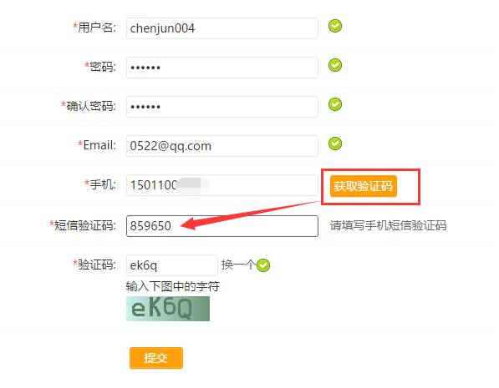

二、实名认证

登录后，点击“人才”菜单的“实名认证”，在左侧菜单栏找到“认证设置”，填写相关信息（所有*为必填项）。

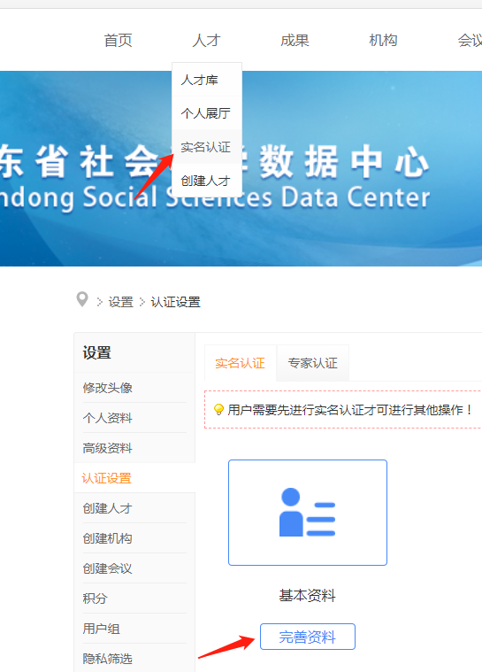

1. 完善资料

点击“完善资料”按钮，会进入相应的资料填写页面。

填好之后等待管理员审核。**注：工作日约半小时审核一次，休息日请耐心等待。**

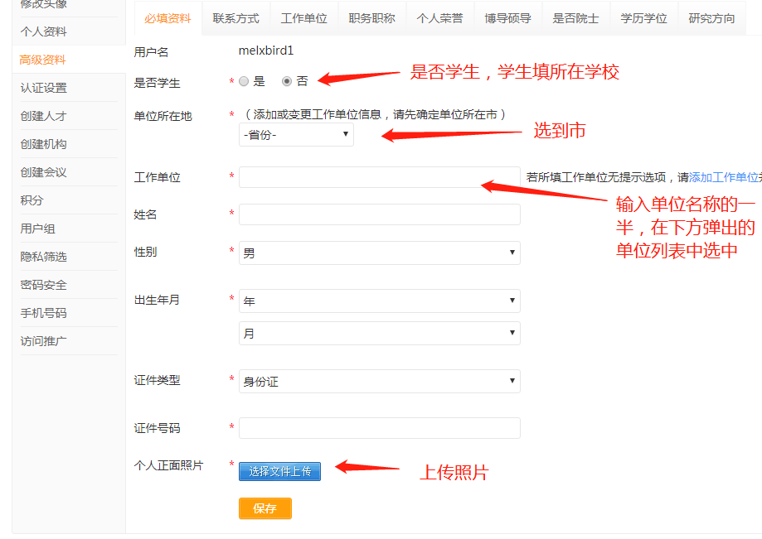

2.认证完成

管理员审核通过后，即可以进行网上申报。

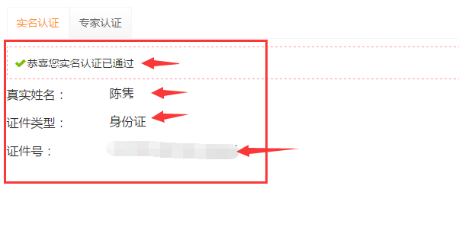

注意一：证件类型和证件号码不能和其它已认证的账号重复，即使这里可以填写也是无法通过认证的。

需要注意的是，工作单位是实时从机构库内检索出来的机构，必须先选择“单位所在地”的省市（**一定要选到市**），然后**在工作单位栏目里输入已注册的单位全称或前几个字，在自动匹配的搜索结果中选择（**勿直接输入**）**。如下图：

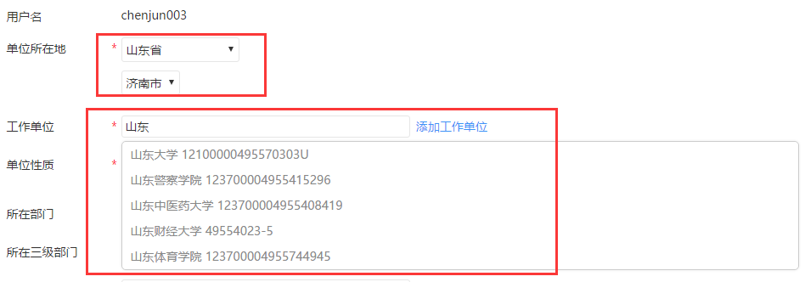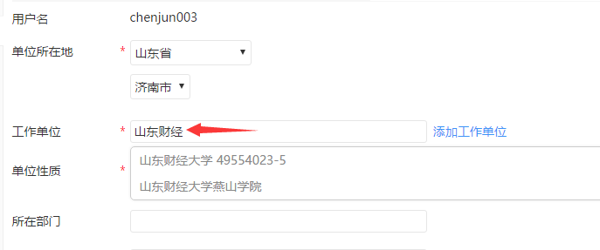

如匹配结果没有所在工作单位，请点击右侧蓝字“添加工作单位”，见下图，请填写**机构名称、机构性质、所在省市**（**请务必填到市**）、**办公地址**，其他选填，然后电话告知管理员（0531—82866376），**等待管理员审核通过后继续实名认证**。

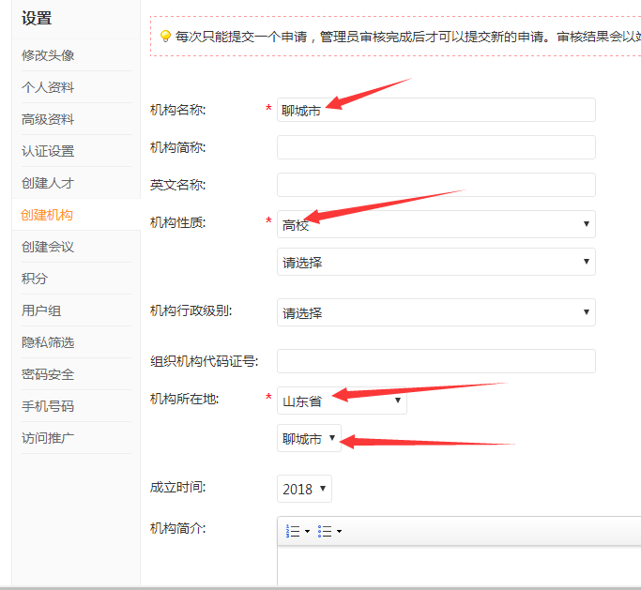

三、评奖申报（关键）

**法一：**1、顶部导航“评奖”菜单，点“评奖库”

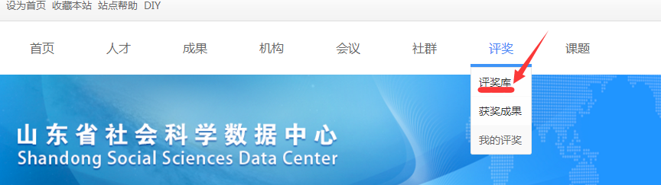

2、找到并点击2022年度“枣庄市社会科学优秀成果”

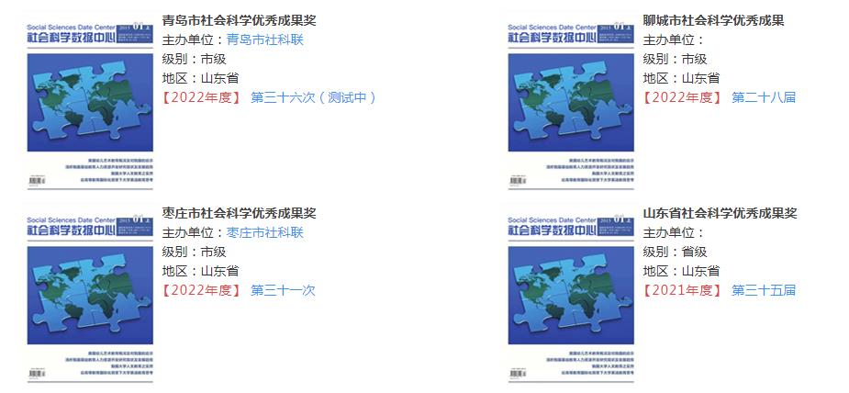

3、然后点击申报，开始填写申报信息

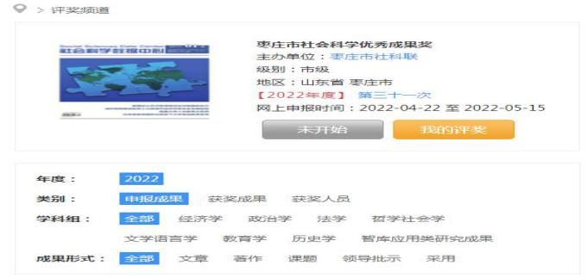

**法二：**通过市社科联网站http://www.zzskw.cn/右下角的其他相关链接：枣庄市社会科学优秀成果奖申报系统。点击后，可直接转到上面第3步，然后点击申报，开始填写申报信息。

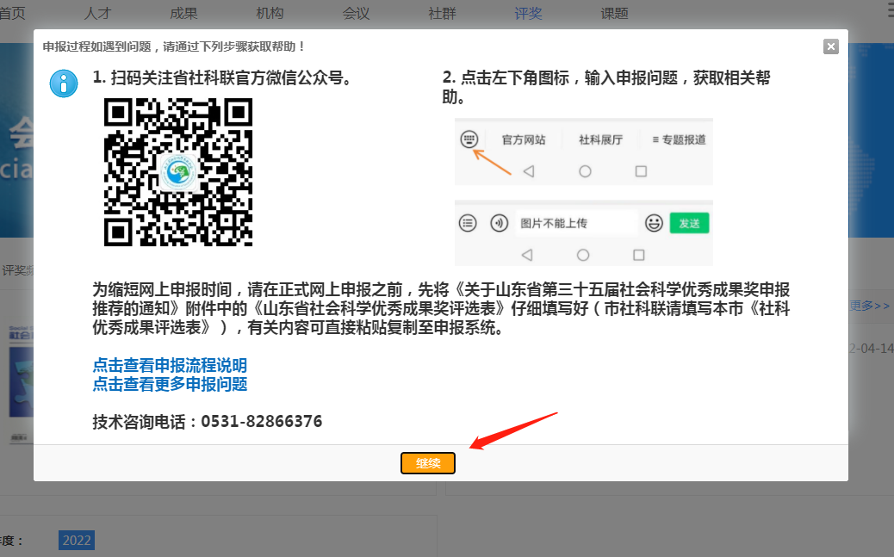

注意：如果显示不出“继续”按钮，请按住**ctrl键转动鼠标滚轮**缩小网页。

**除基本信息外，必须上传附件的信息如下：**

**（1）著作类成果需提交的附件：**出版物的封面、版权页、目录等。

**（2）论文类成果需提交的附件：**发表文章期刊电子版原件（知网下载文本PDF、CAJ格式或扫描期刊原件），还有发布当期期刊封面、目录。不得上传非正式发表的电子版。

**（3）课题类成果需提交的原件：**课题立项书、结项书和课题报告内容。

注：若为个人作者，第一作者默认**不要修改。**（注意：以单位署名的成果，以集体作者申报！！！除此之外都是个人作者，多人作者也属于个人作者，其他作者一一添加）

1. 请逐项认真填写，点击“确认申报”。**回到“评奖”，“我的评奖”，“提交审核”。**

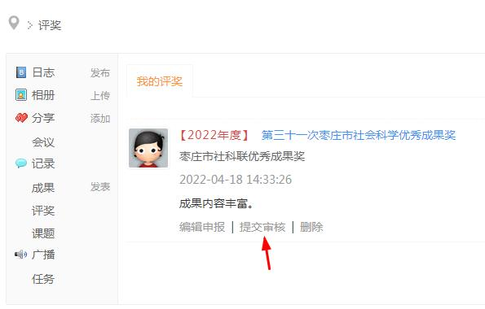

**提交审核之前可以修改，所以请务必仔细检查填报信息！！！**

**注意：点“编辑申报”后，如果只是检查内容不修改，请点击上方“基本信息”等6个按钮查看，不要点“下一步”，否则会丢附件；**

**如果需要修改，那就按顺序每页点“下一步”保存，重新上传附件，直到最后一页“确认申报”，不要跳页面填写，完成后记得点“编辑申报”，点“基本信息”等标签再检查一遍附件还在不在。**

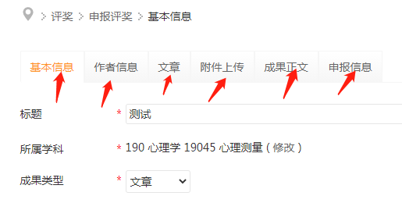

请等待评奖管理员审核。申报最终完成后，会展示在下方页面上。

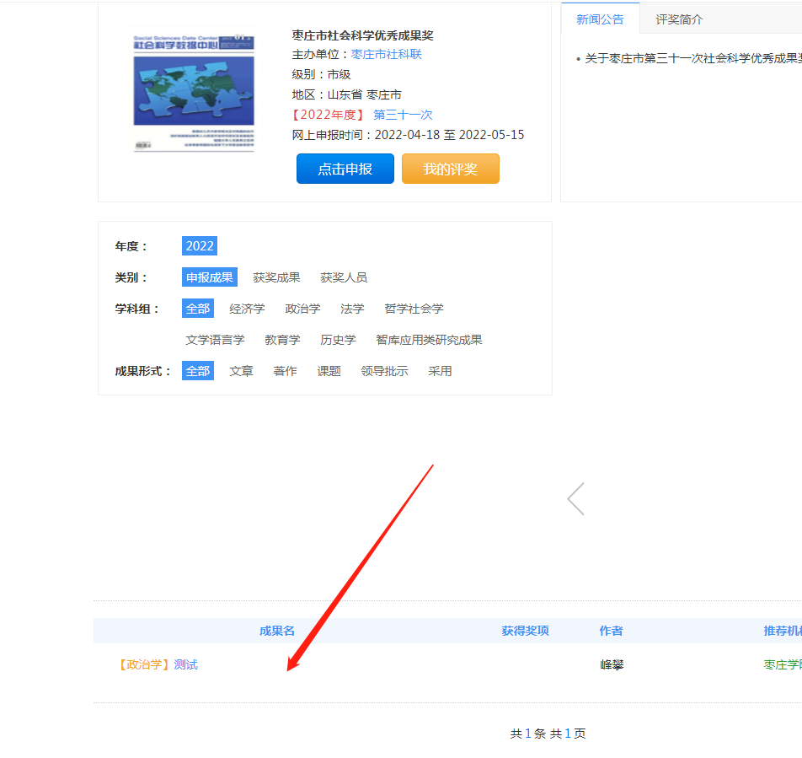

1. 网上申报通过后，请认真填写《枣庄市社会科学优秀成果奖评选表》《枣庄社会科学优秀成果奖申报名单汇总》等相关表格，并按通知要求准备书面材料、电子版材料，及时报送。

**注：点“评奖”，“我的评奖”，导出word，为生成的评选表，用wps软件打开，请自行去掉红字例子，排版后打印。**

